**Museum Eiland**

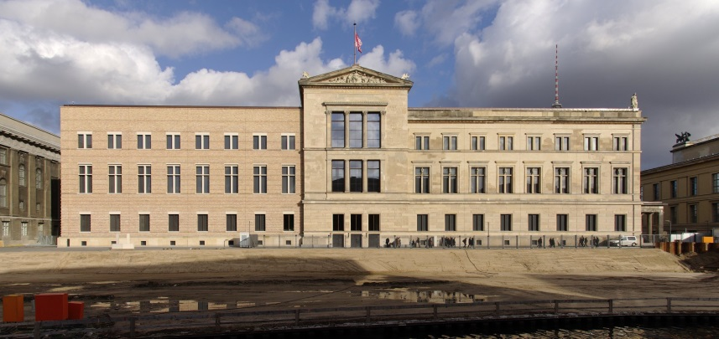**Wat? & Waar?:**

*Neues Museum*

Het Museum Eiland ligt in het

centrum van Berlijn. Dit “Eiland” wordt niet alleen eiland genoemd omdat het op het water ligt maar ook omdat het een soort eiland van musea is in het centrum van Berlijn. Op het eiland zijn 5 verschillende musea te vinden met elk een eigen thema: Het Alte Nationalgalerie, waarin je beeldhouwwerken en schilderijen uit de 19e eeuw kunt bekijken, het Altes Museum waarin Griekse en Romeinse werken te vinden zijn, het Bode Museum waarin een grote verzameling kunstwerken te vinden zijn, het Neues Museum waarin Griekse en Egyptische werken te bewonderen zijn en het Pergamon Museum waarin een verzameling Griekse en Babylonische werken staan.

**Tarieven & Openingstijden**

Tarieven te zien bij de ingang, openingstijden ook.

**Historie**De vijf musea die staan op het museumeiland liggen tussen de Spree rivier en de Kupfergraben. De bouw van deze musea is begonnen toen koning Frederik Wilhelm III in 1830 het Königliche Museum (Nu het Altes museum) liet bouwen

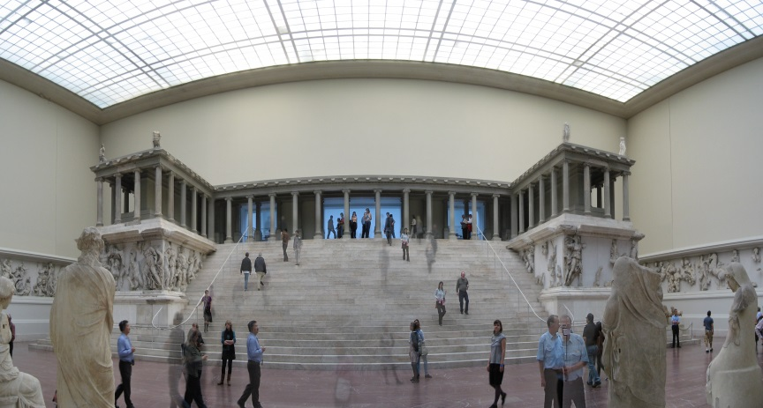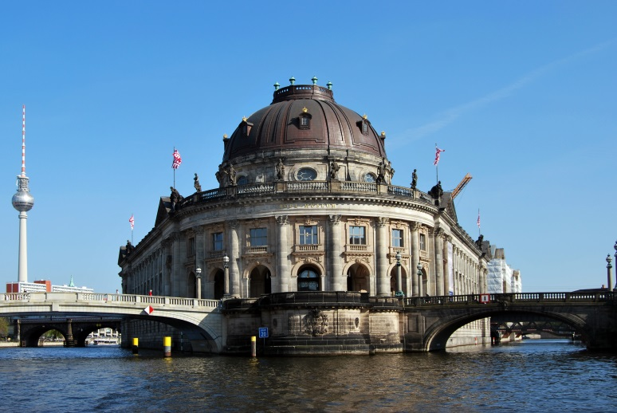Het idee voor alle vijf de musea ontstond pas in 1841, toen Friedrich August Stüler het plan voorstelde voor de bouw van een Cultureel Centrum op het “eiland”.

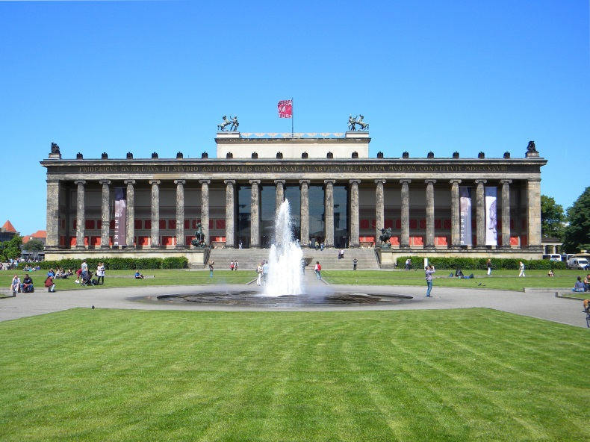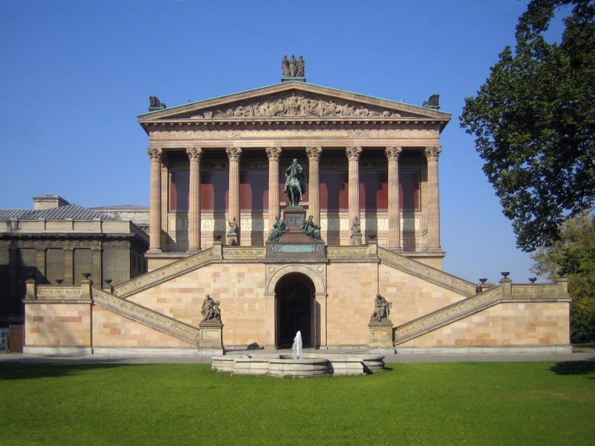

*Alte Museum*

*Bode Museum*

*Alte Nationalgalerie*

*Pergamon Museum*